**Министерство науки и высшего образования** **Российской Федерации Федеральное государственное бюджетное образовательное учреждение высшего образования**

**«Московский государственный технический университет имени Н.Э. Баумана**

**(национальный исследовательский университет МГТУ им. Н.Э. Баумана)**

**Факультет «Информатика и системы управления» Кафедра «Системы обработки информации и управления»**

Лабораторная работа №5

Курс «Базы данных»

# «Использование триггеров и хранимых процедур в PostgreSQL.»

Выполнил:

студент группы № ИУ5-43Б

Пермяков Дмитрий

Проверила:

Силантьева Е.Ю.

2023 г.

**Цель:** изучить работу стриггерами, функциями и процедурами в PostgreSQL.

**Процедуры.**

b.

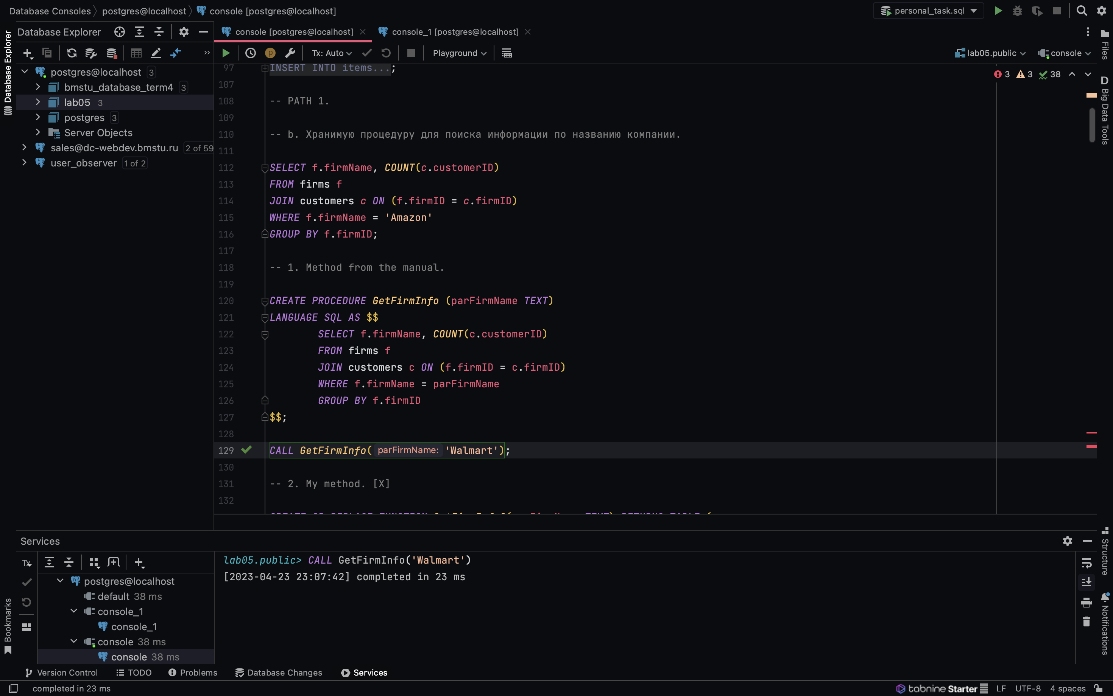

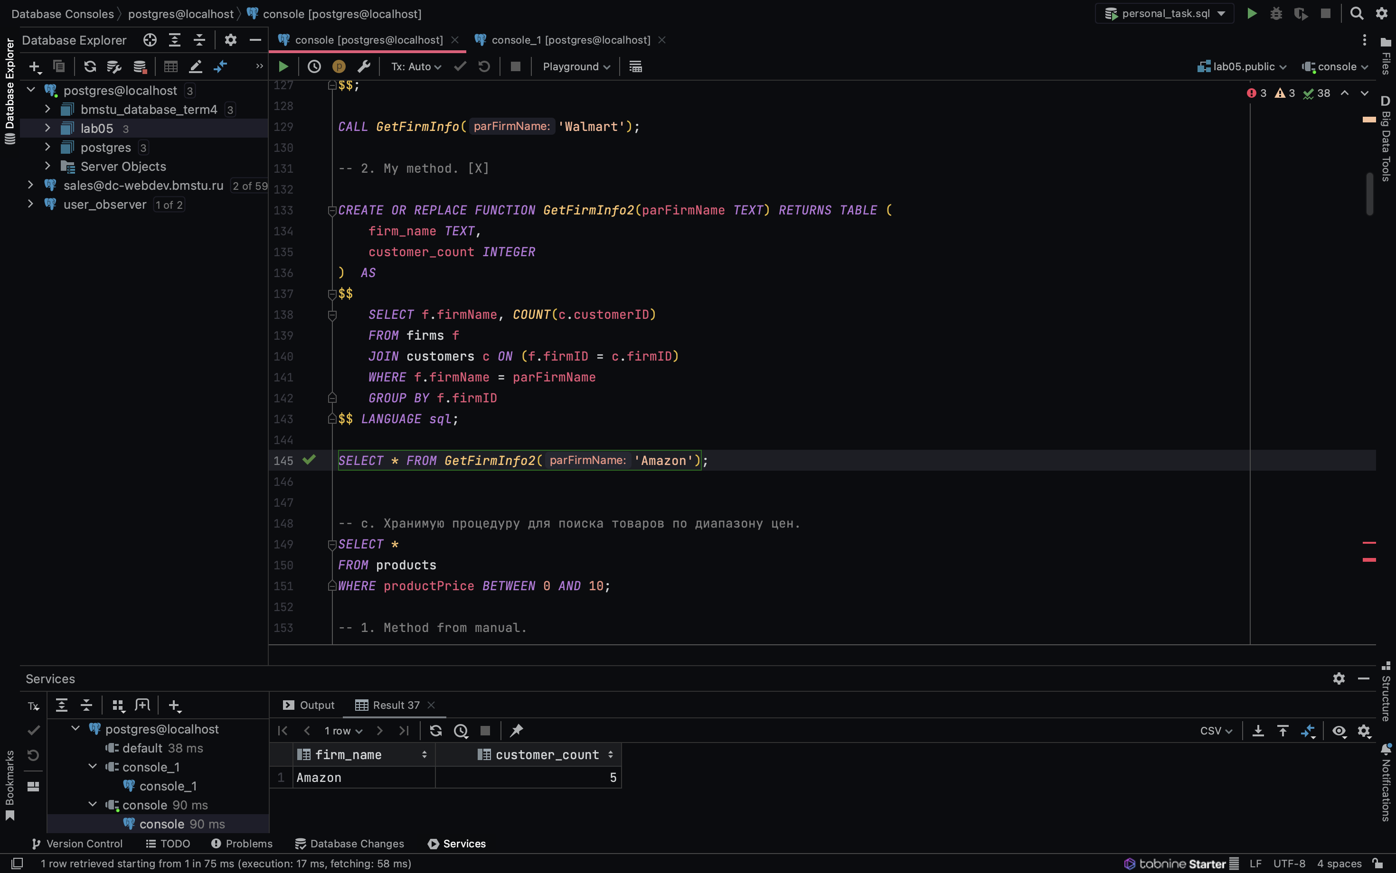

c.

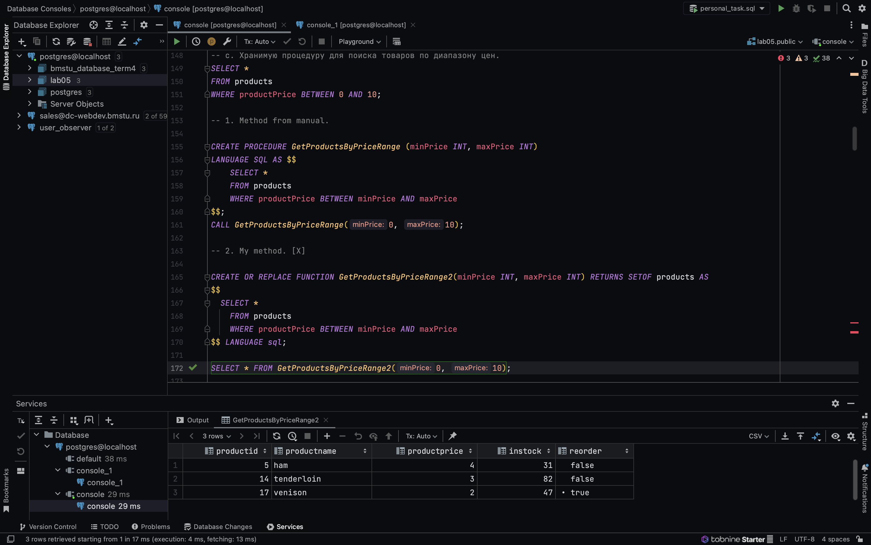

d.

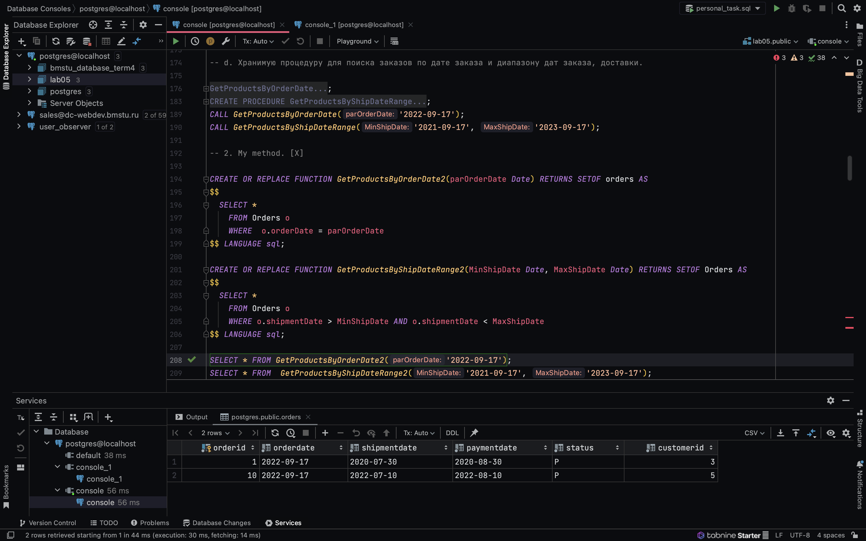

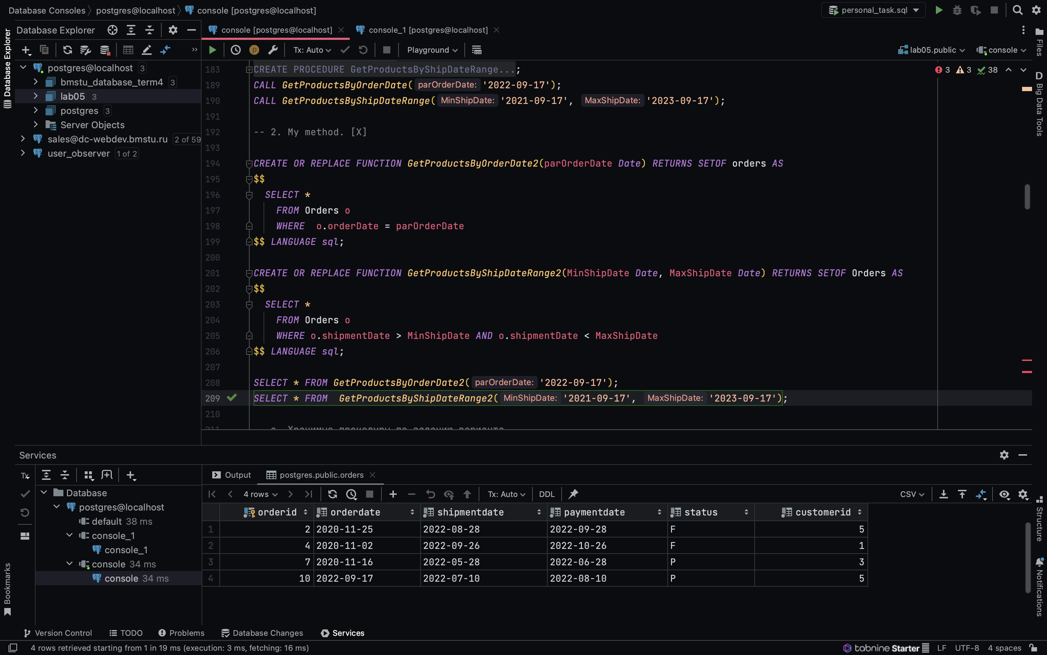

e.

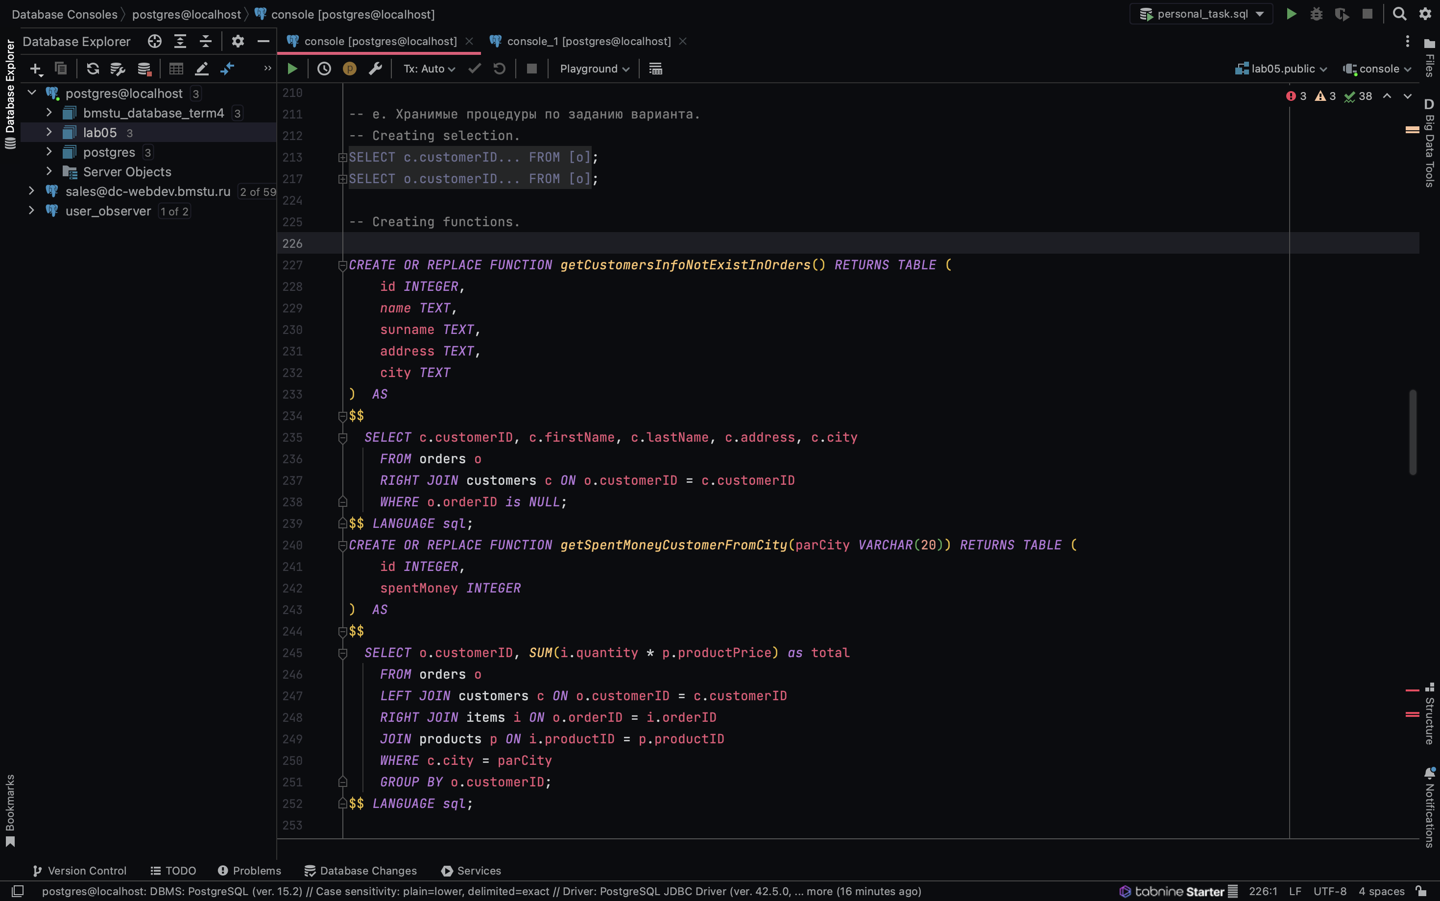

Результаты

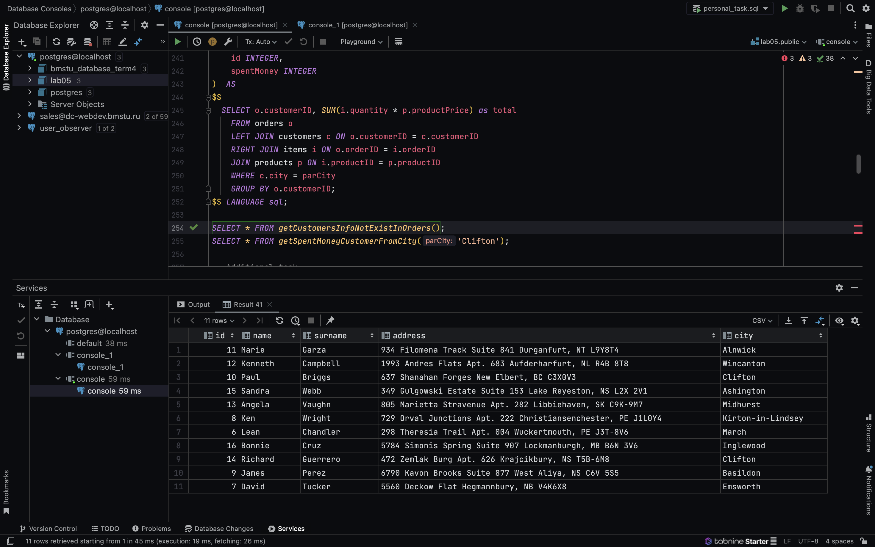

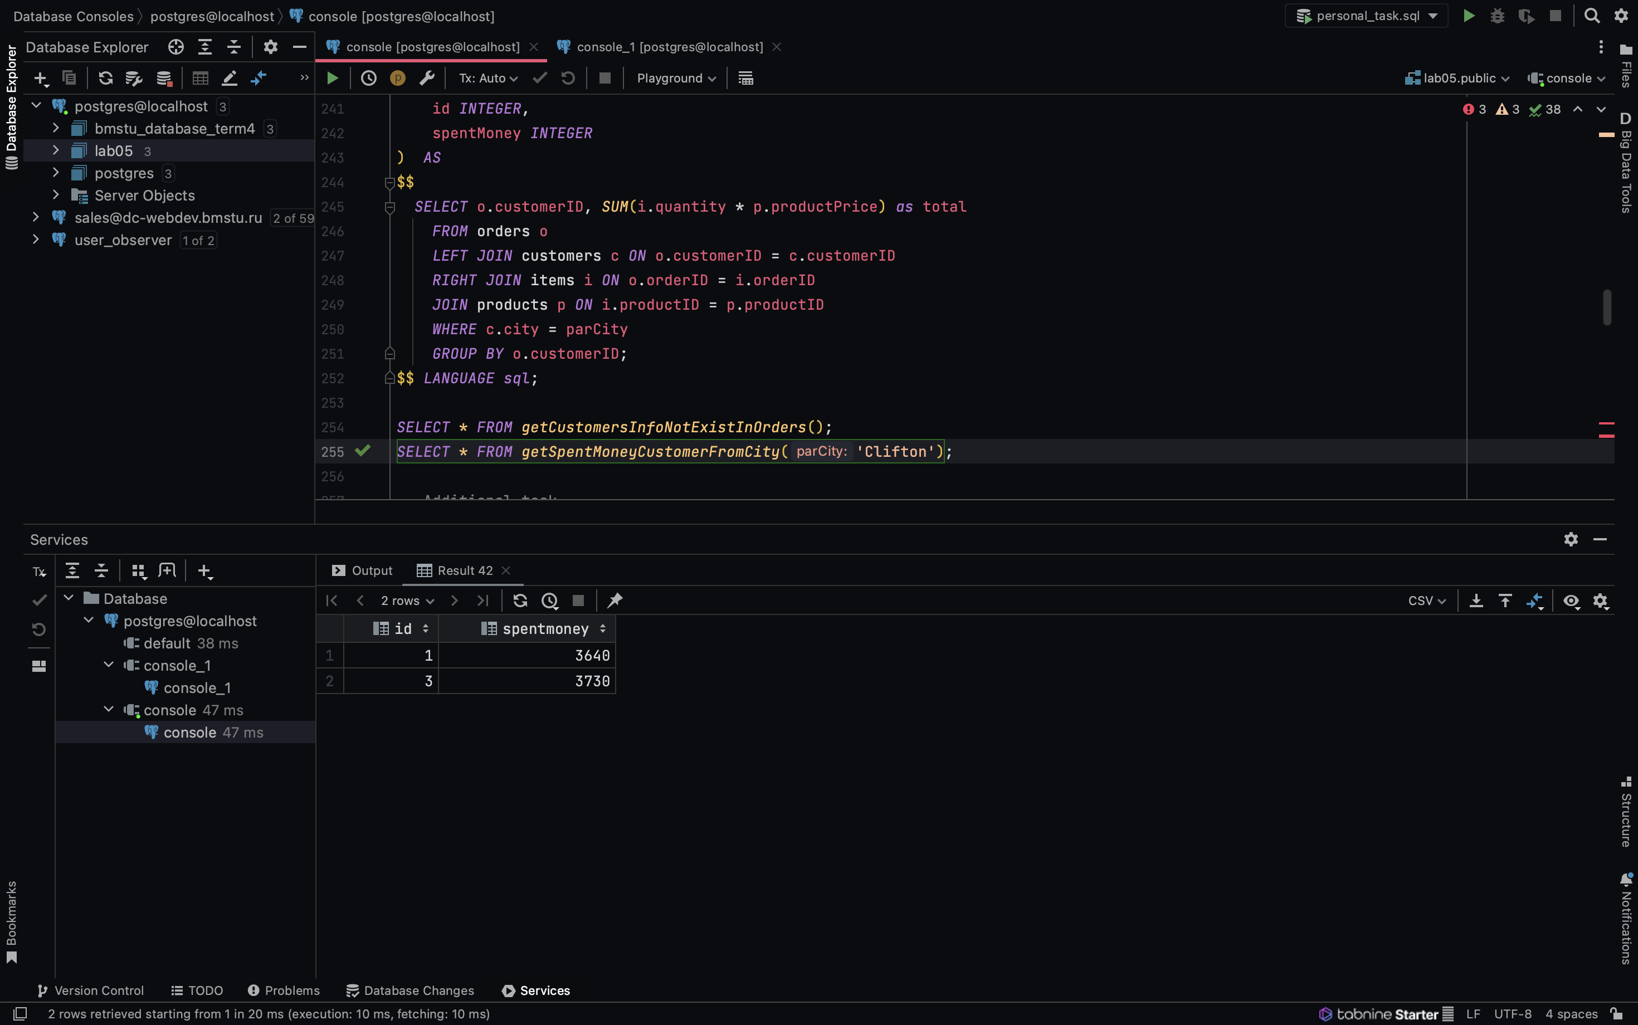

Дополнительное задание.

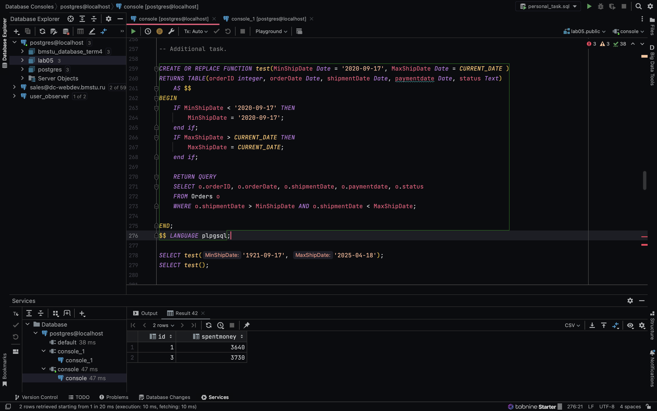

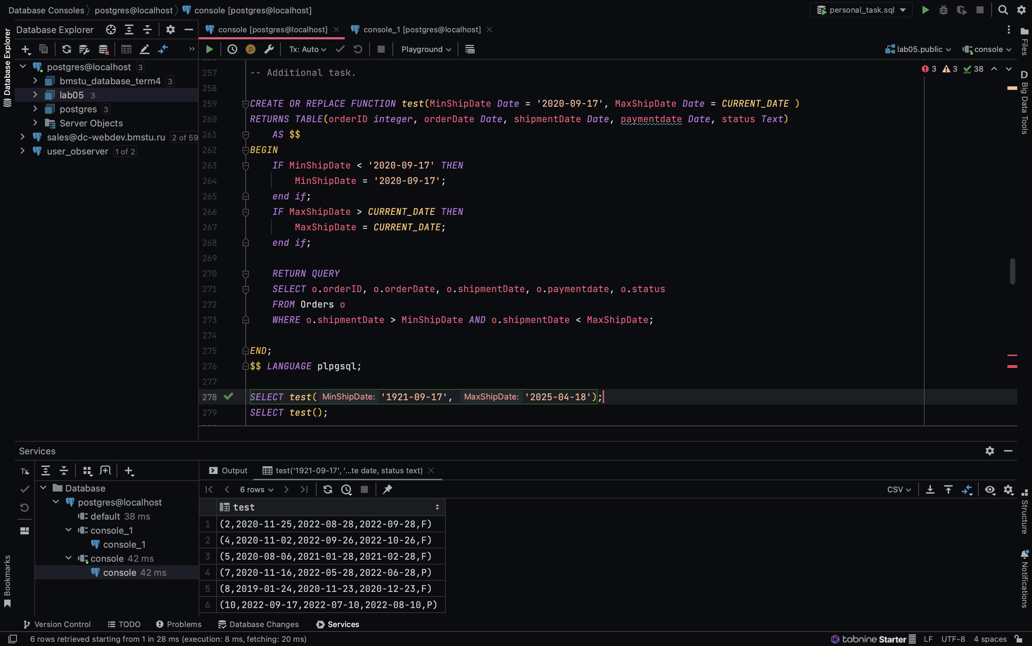

**Триггеры.**

Создаём функцию на ввод и обновление. Когда происходит одно из двух действие, пишем, что добавили/обновили и дату. Создадим триггер и добавим запись.

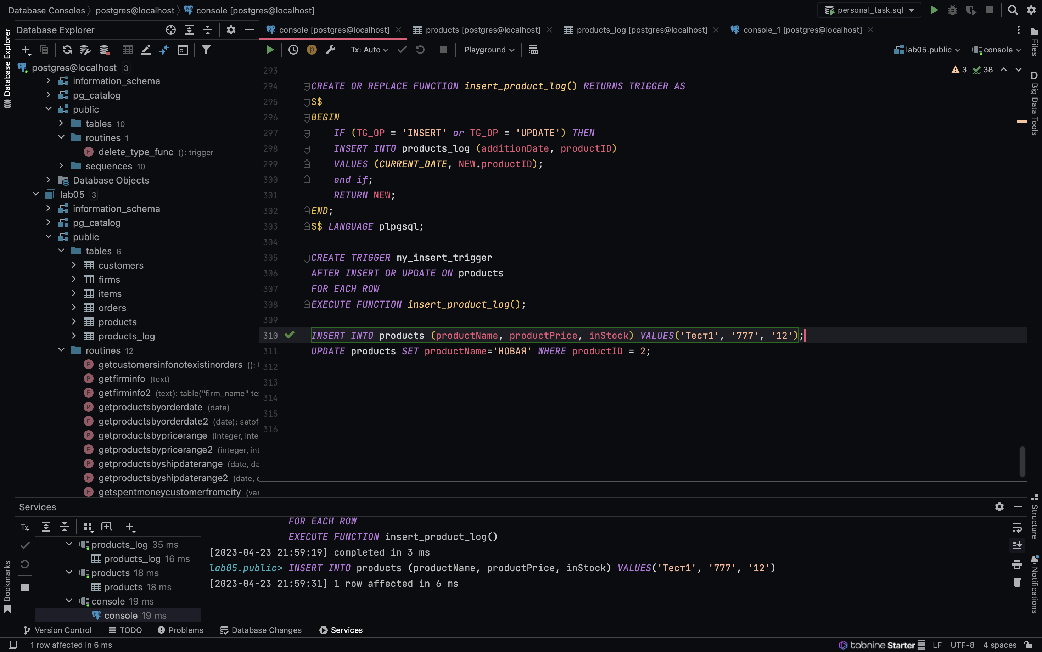

Результат.

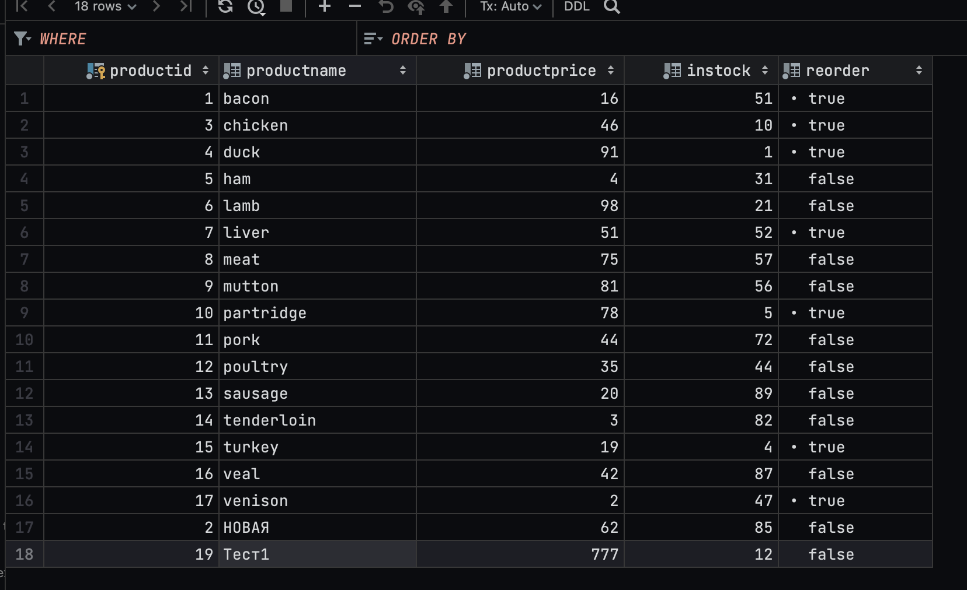

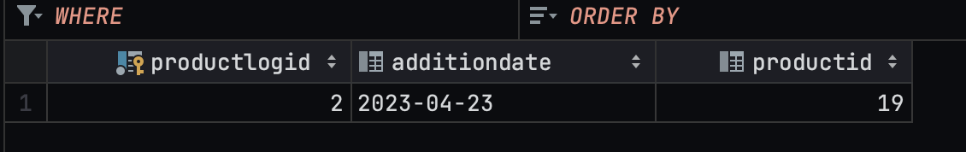

А теперь обновим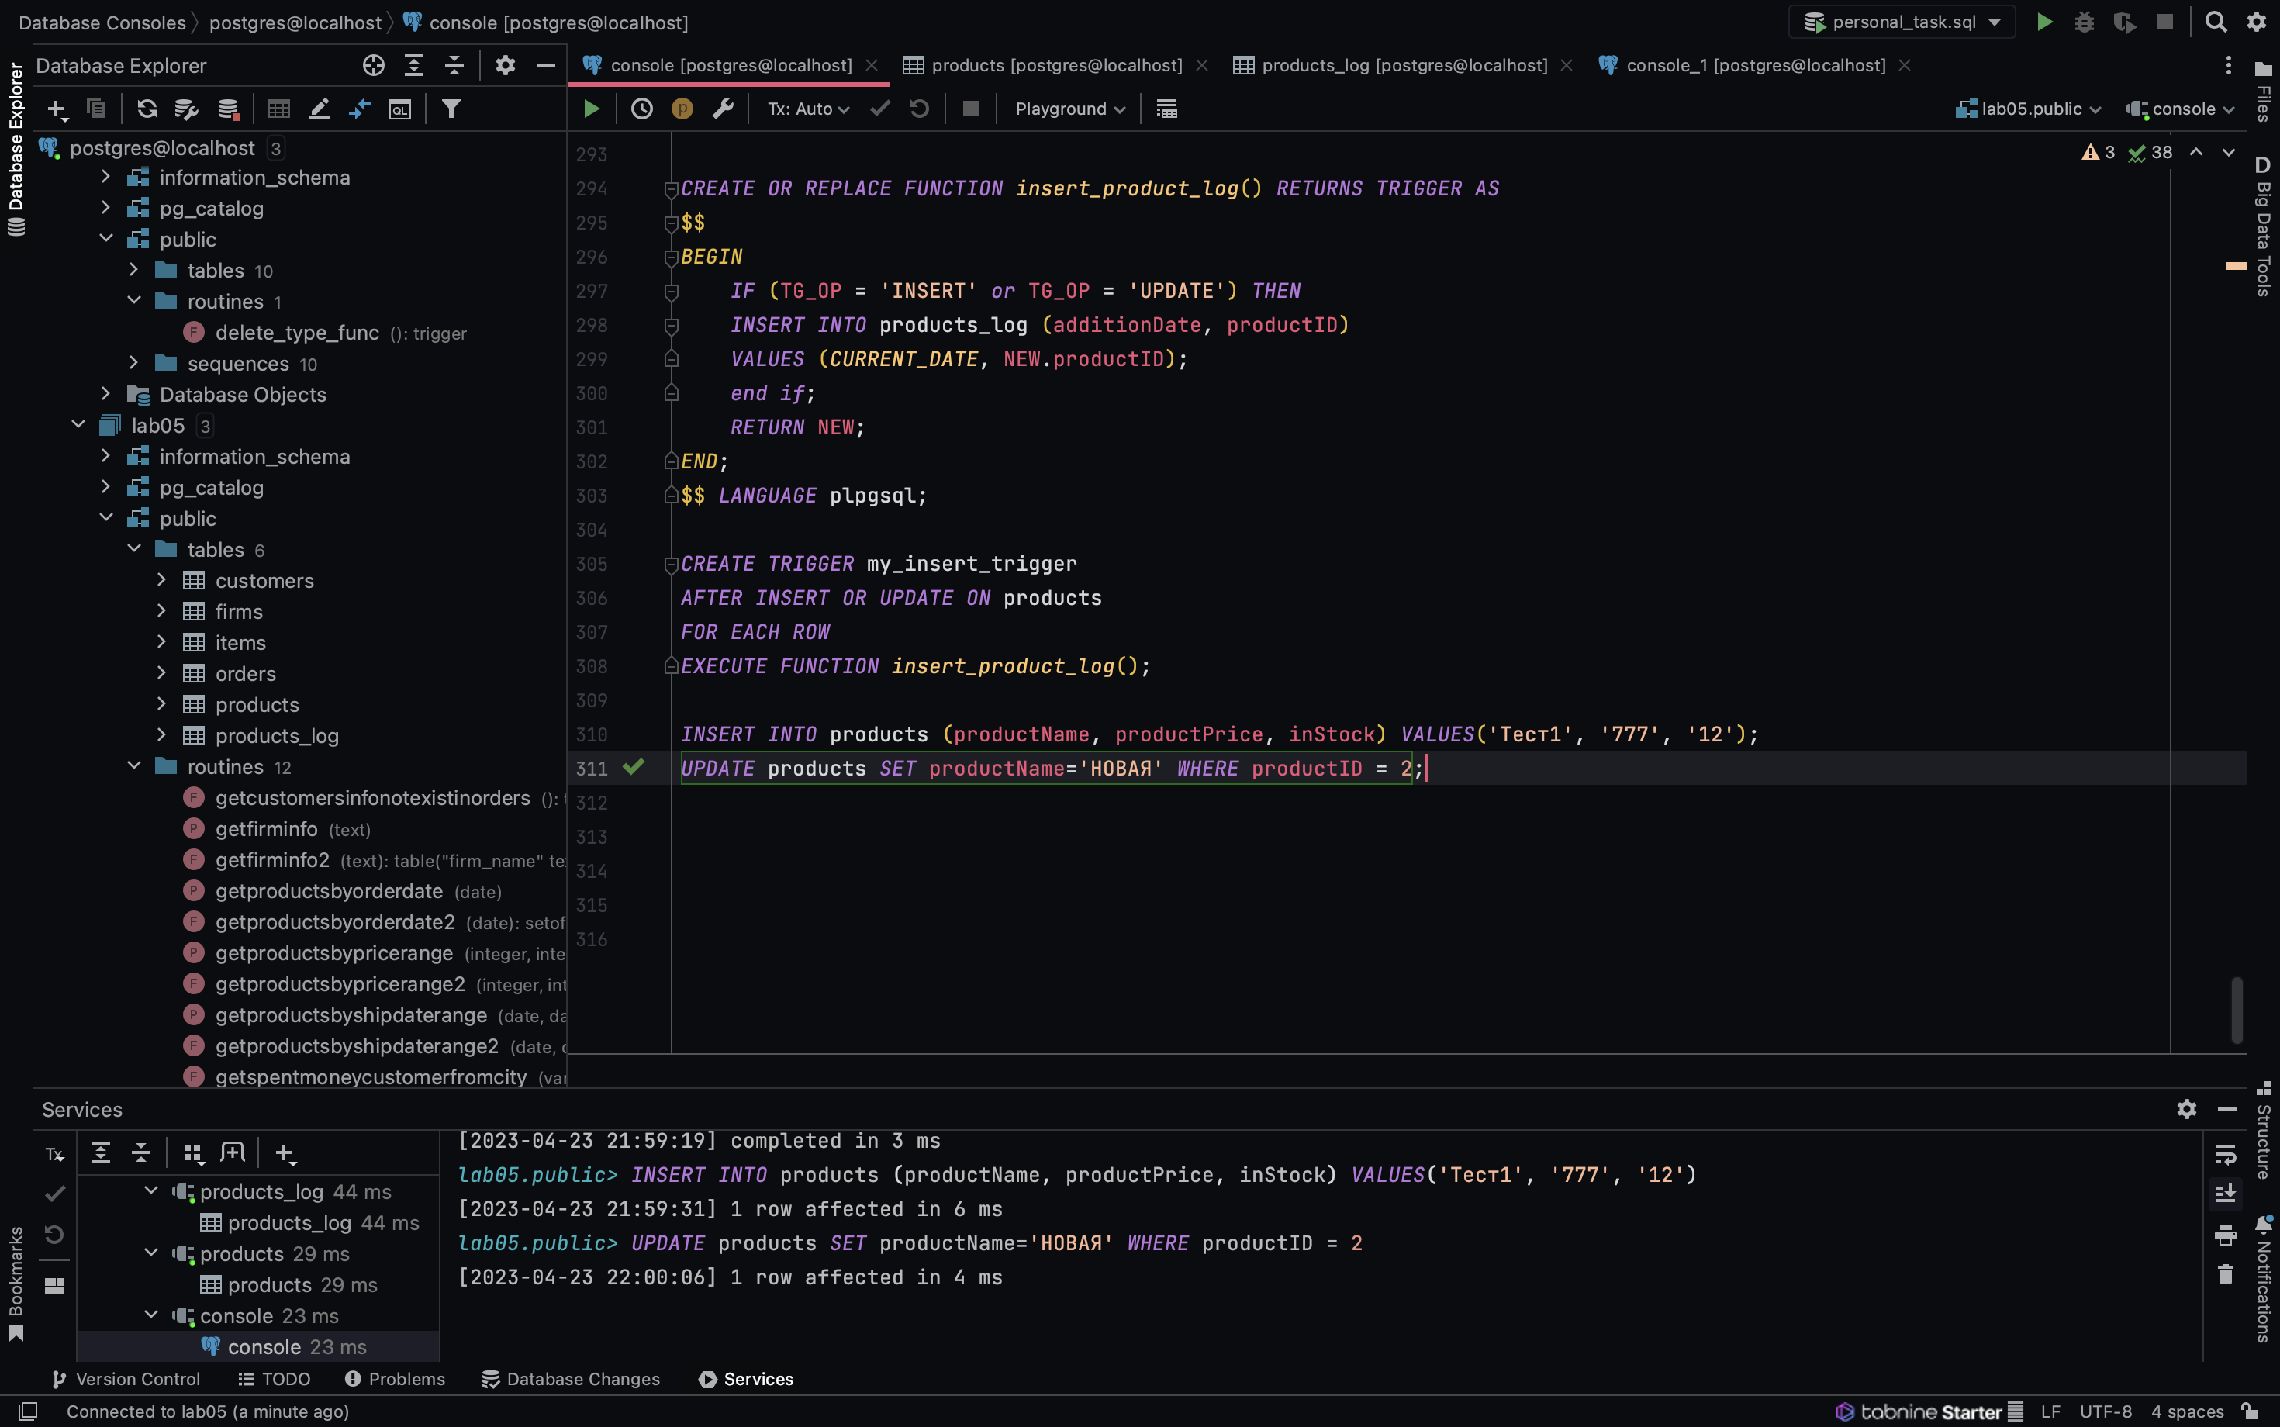

Результат.

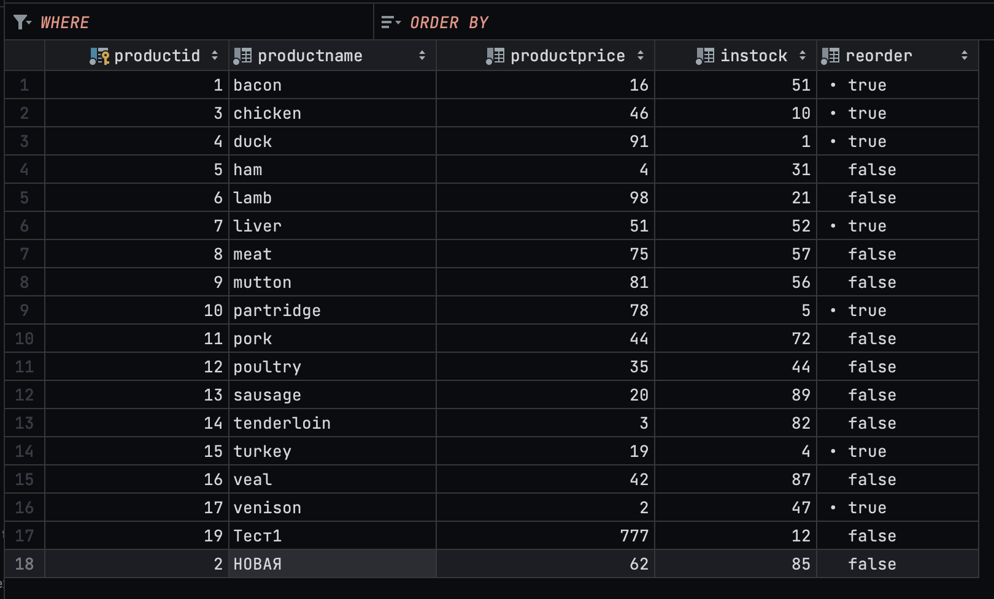

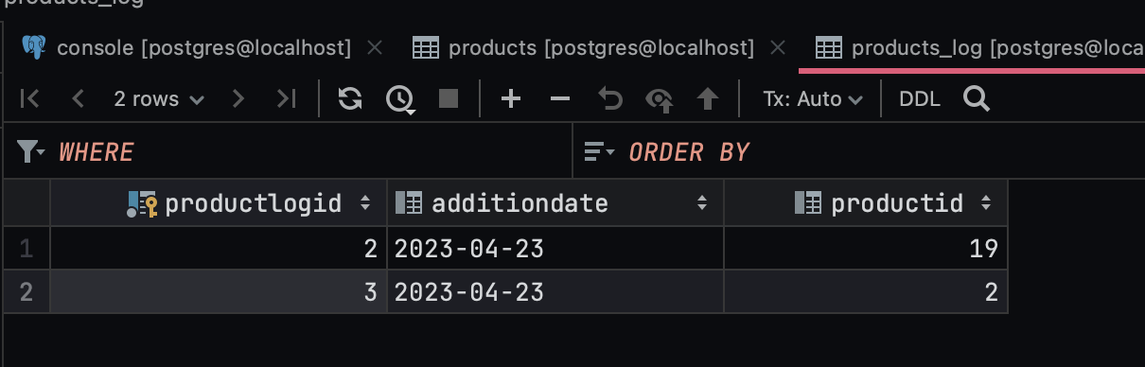

Создадим триггер для DELETE.

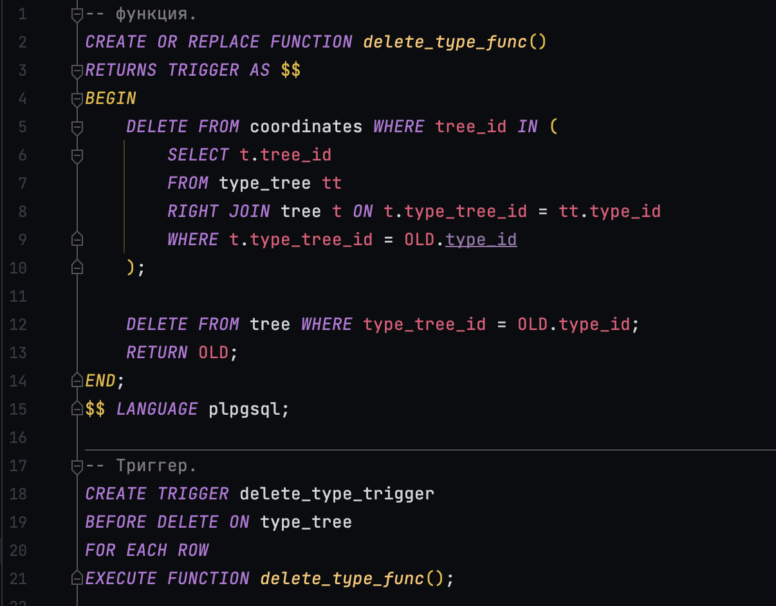

Когда мы удаляем вид дерева, то сначала удаляем кординты деревьев этого вида, потом сами деревья и только потом сам вид.

Вот вид, который щас удалим

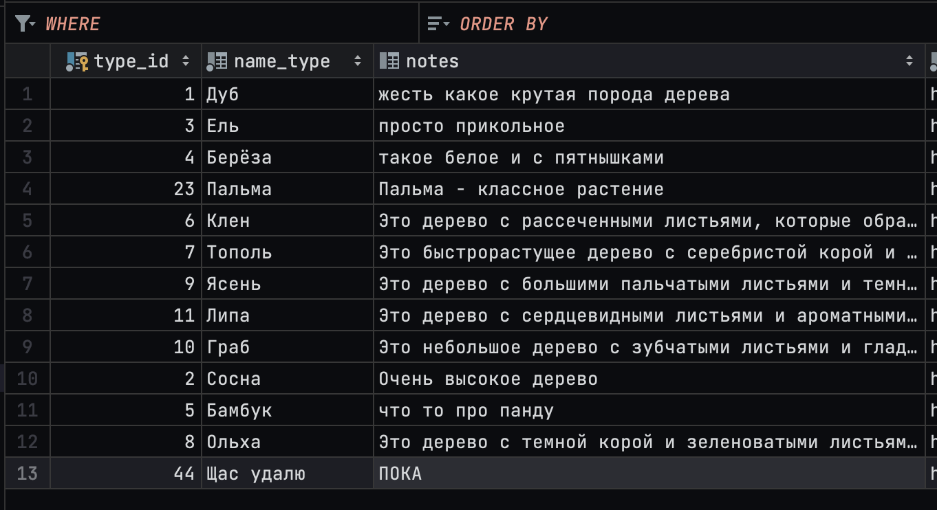

У этого вида есть два дерева 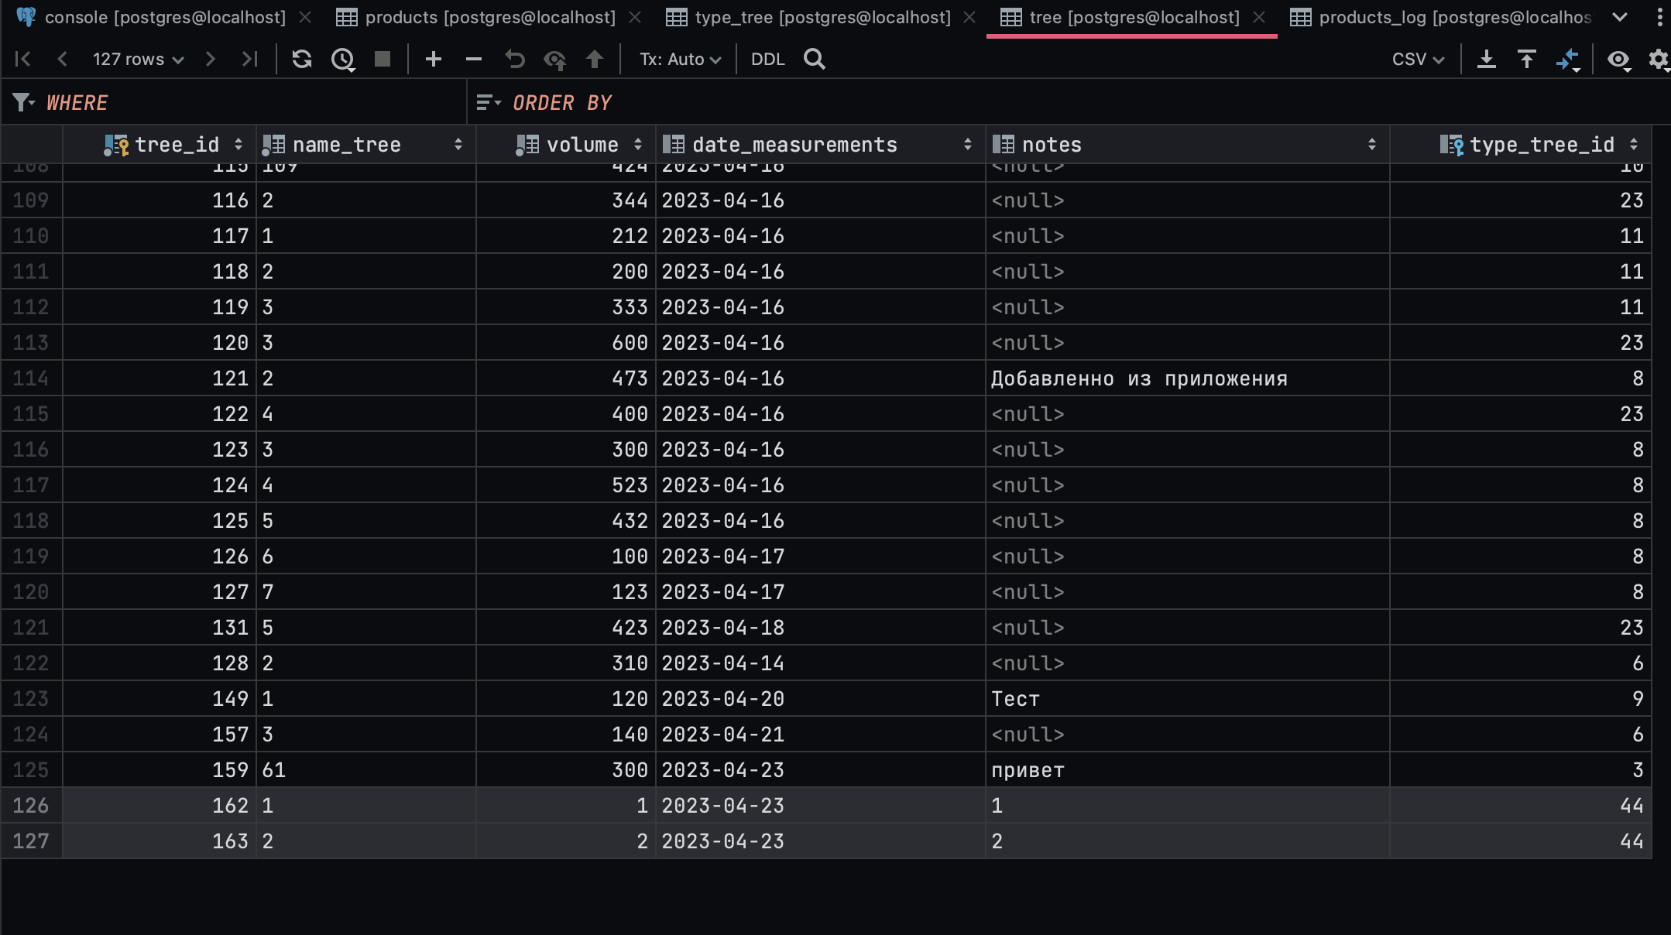

Вот их координаты

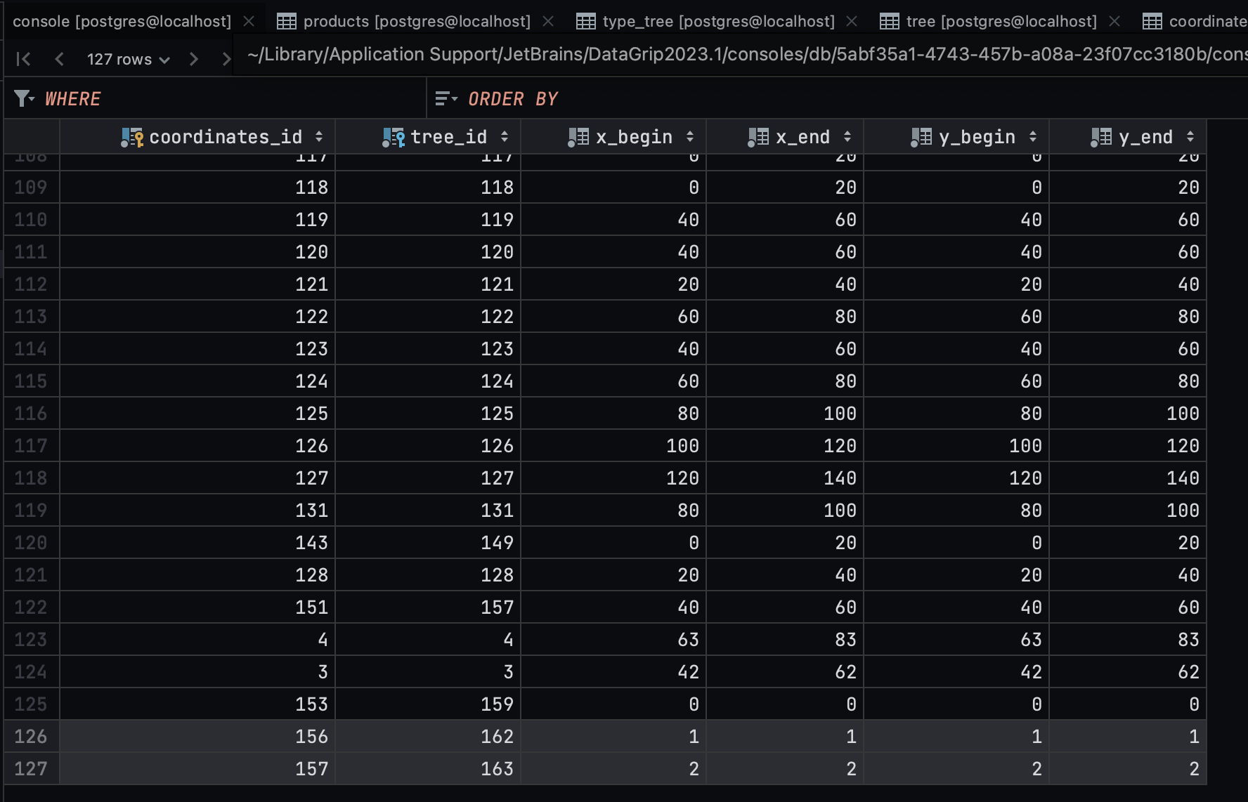

Удаляем вид 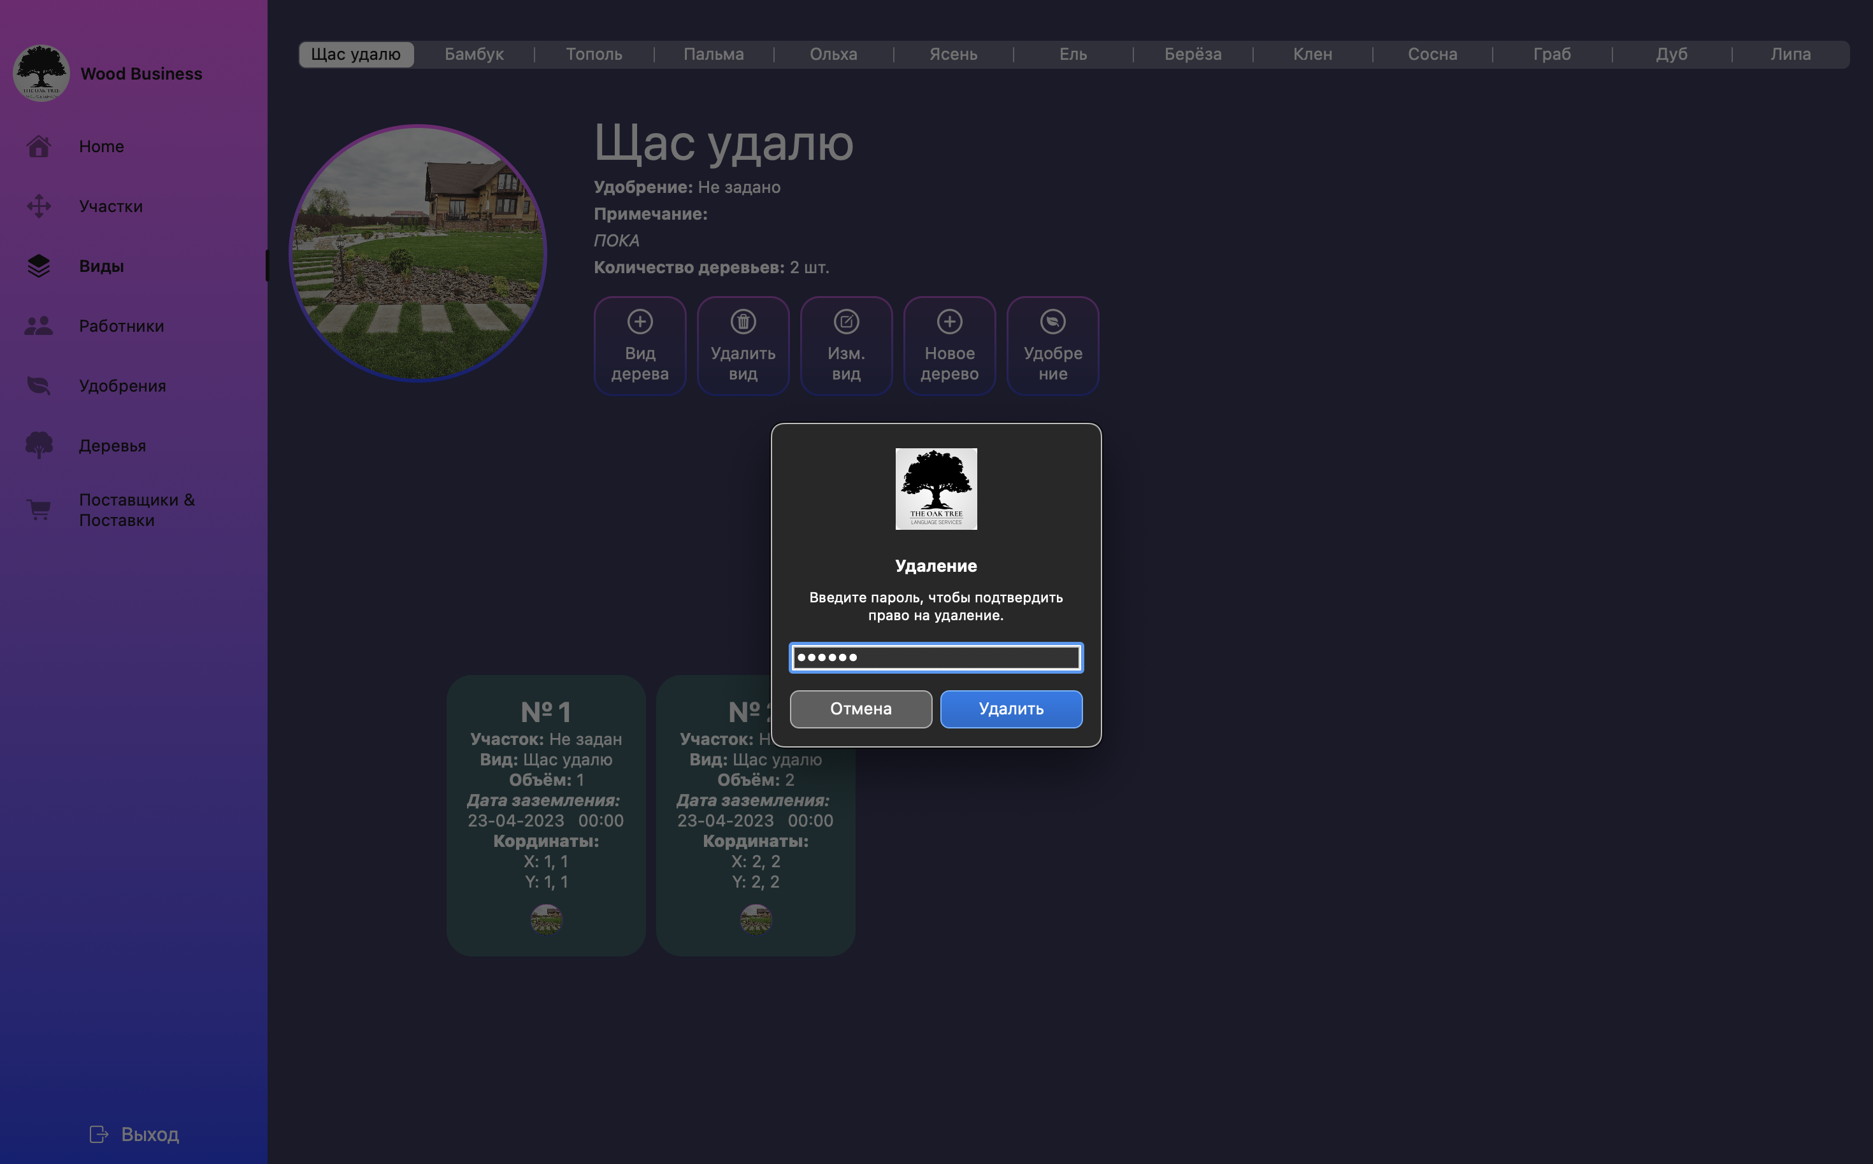

Итог

Координаты удалены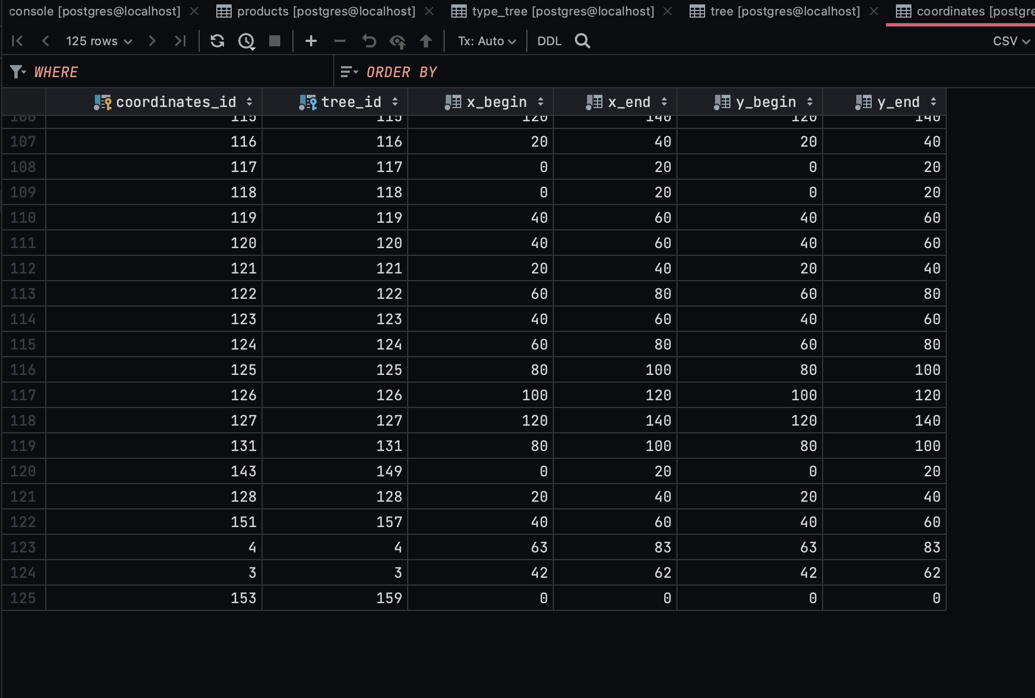

Деревья удалены 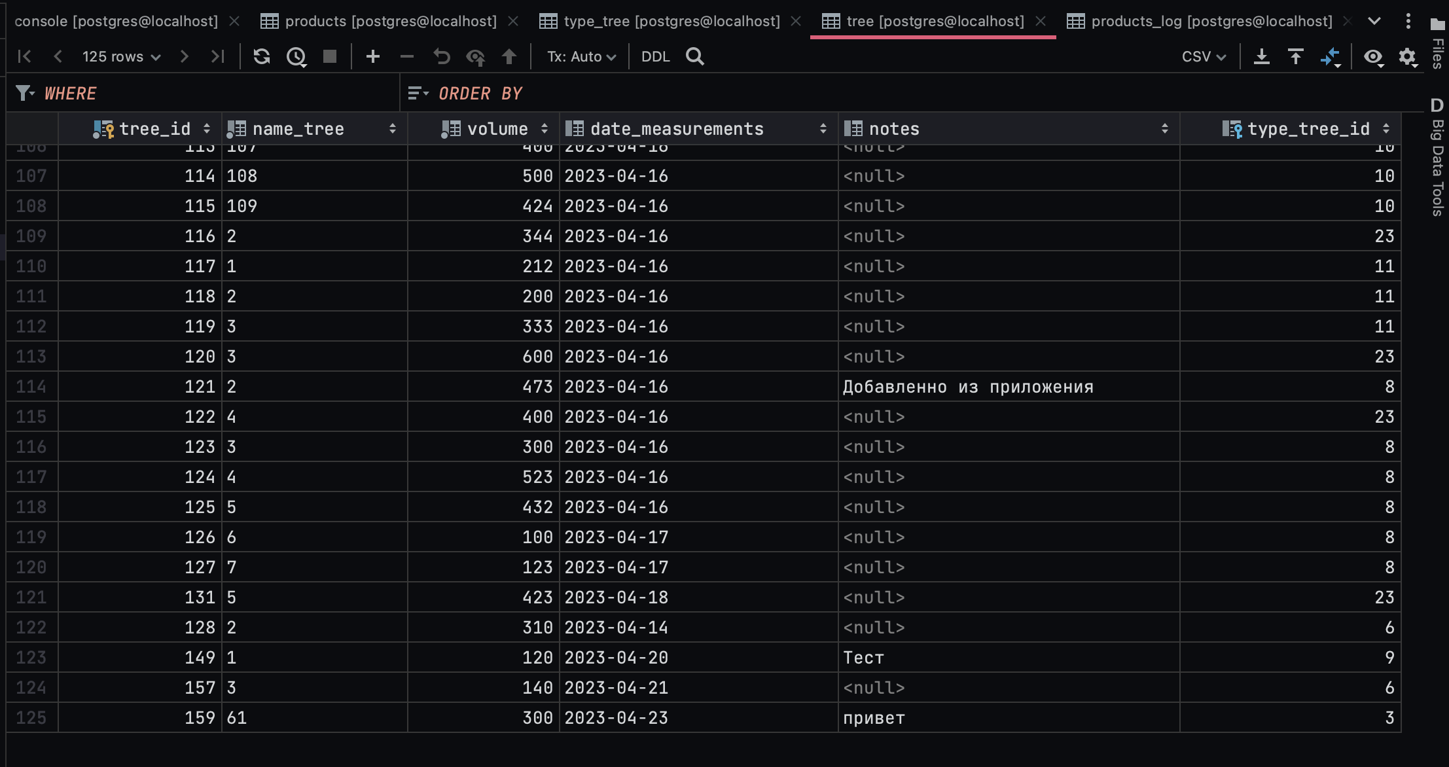

Вид удалён

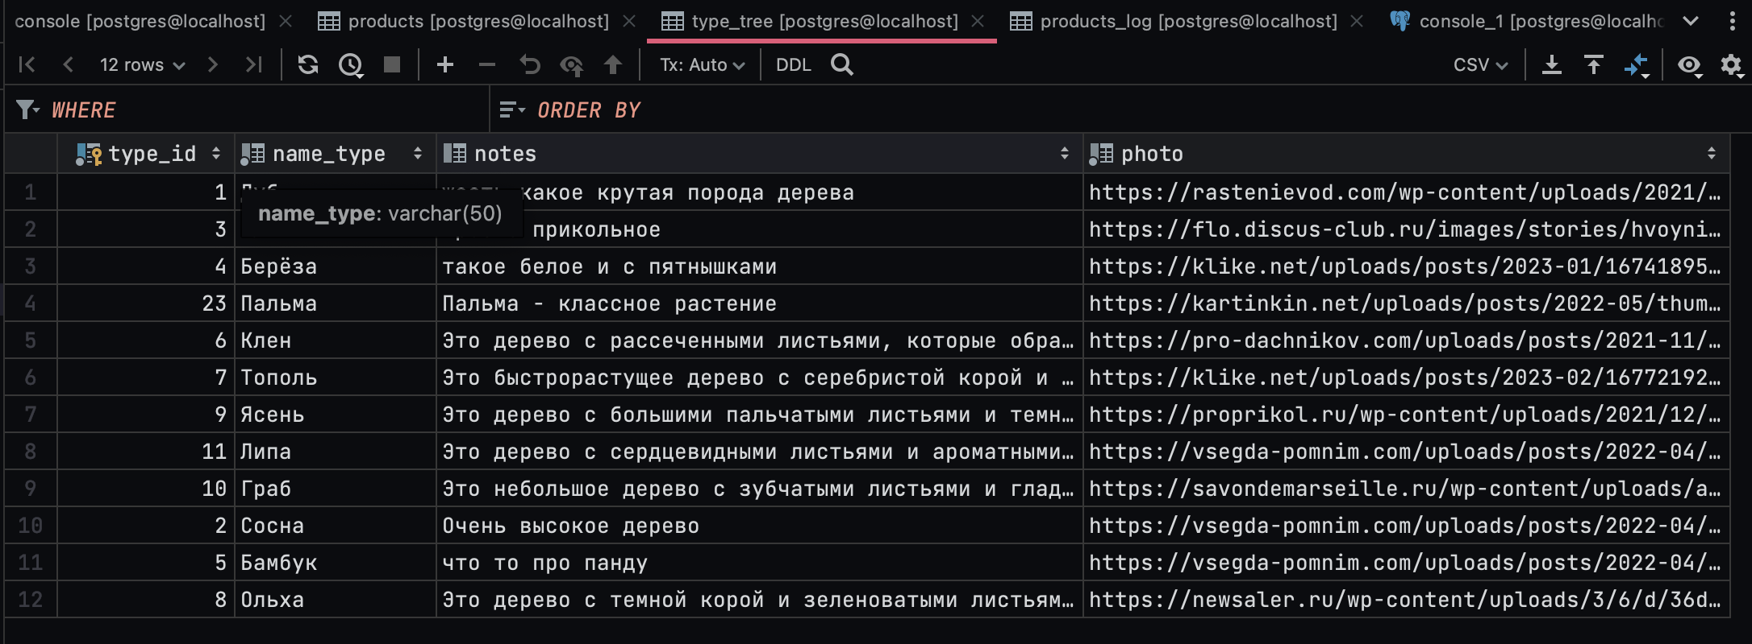

Создаём новую таблицу, куда будем записывать информацию из временной таблицы. Создаём функцию, где создаём временную таблицу, копируем все данные из firms и уже из временной таблицы переносим в my_other_table. А теперь добавим новую фирму и посмотрим в my_other_table

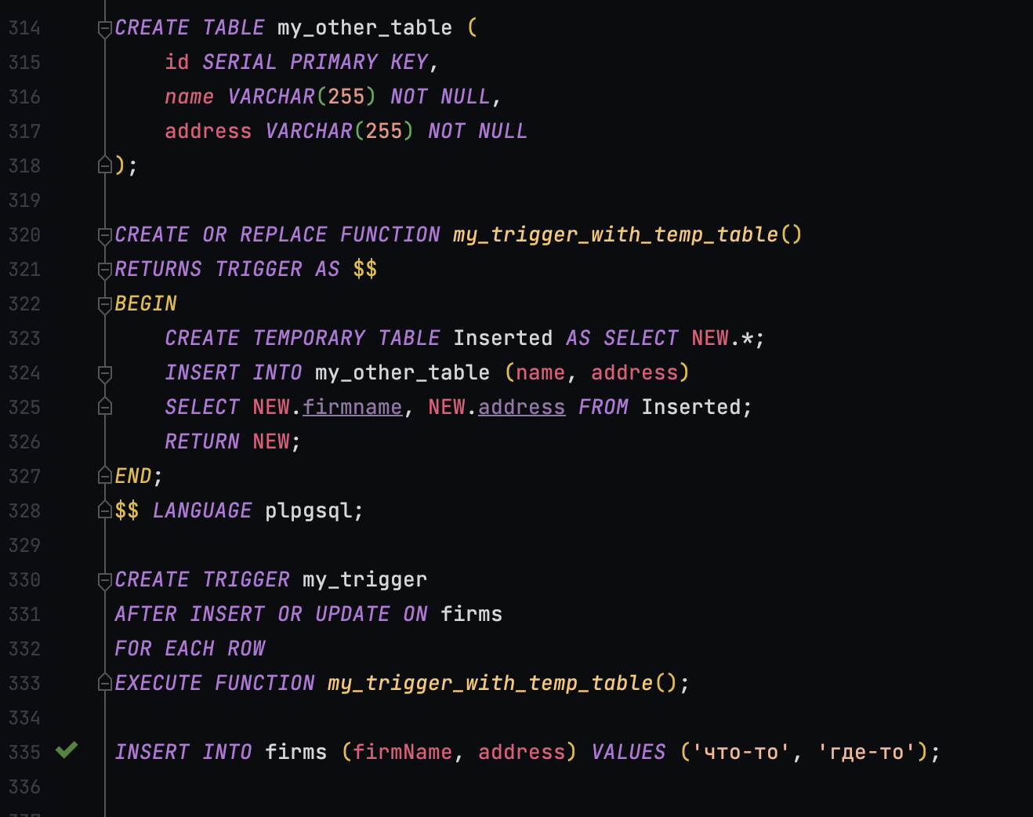

Результат. 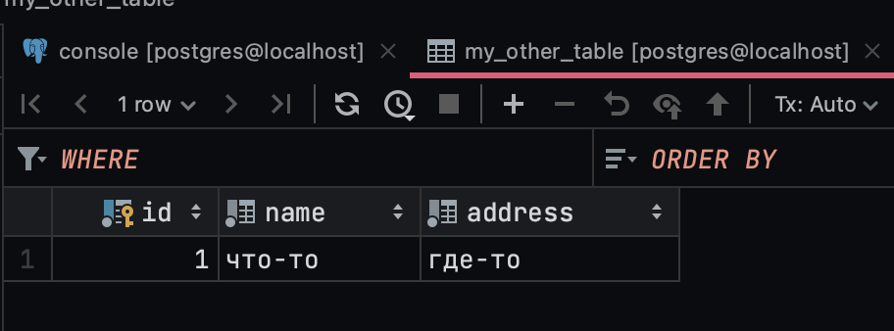

Создать триггер DDL, который предотвратит удаление или изменение таблиц в базе данных.

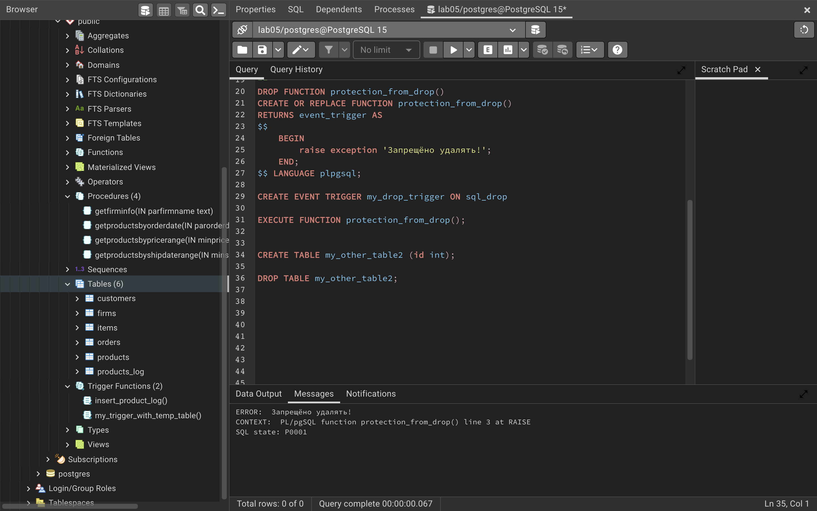

**Вывод:** научился работать с процедурами, функциями и триггерами в СУБД PostgreSQL.